Методическая разработка занятия по развитию речи
в начальных классах на тему сказка «Теремок»
Данное разработанное занятие по развитию речи может быть использовано как на уроке в начальной школе, так и во внеурочной, внеклассной работе с учащимися.
Русская народная сказка «Теремок».
Цель и задачи занятия – развивать устную речь учащихся, повторить русскую народную сказку «Теремок», научить детей рассказывать сказку, правильно выстраивать предложения, точно употреблять слова в речи, развивать кругозор, интерес к чтению, развивать эстетические чувства, воспитывать любовь к предмету, развитие УУД.
Оборудование, необходимое для занятия:
Для учителя- компьютер, проектор, интерактивное оборудование Мимио, загадки, текст сказки.
Учитель заранее разрабатывает в интерактивной среде Мимио страницу для занятия (рис.1).
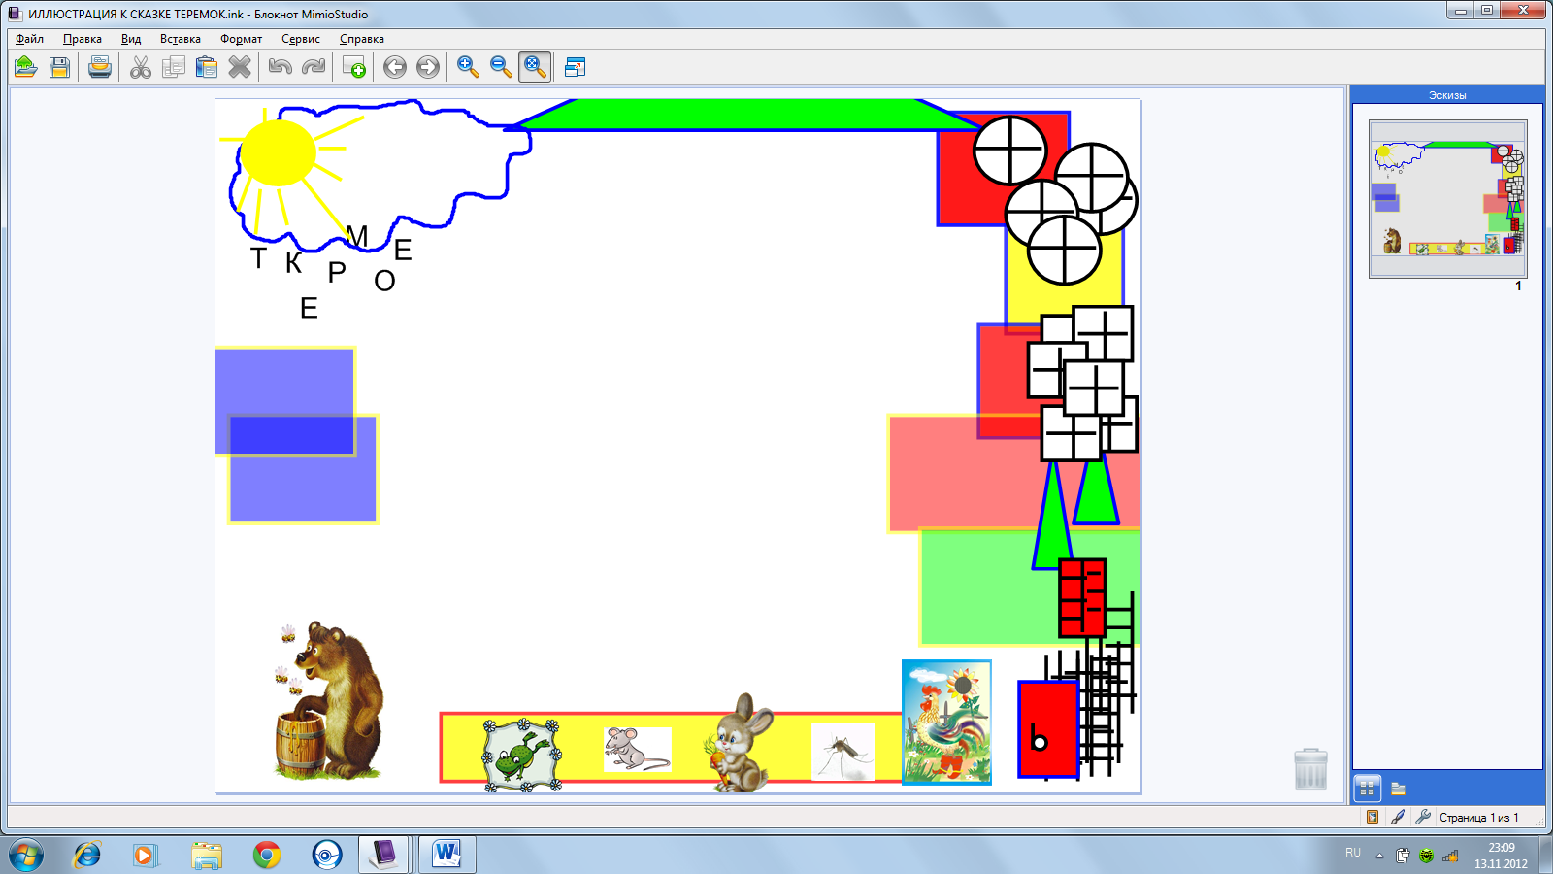
Рис.1
Ход занятия.
Вступление.
Учитель приветствует учащихся. Спрашивает какие русские народные сказки ребята уже знают. Ребята перечисляют сказки, вспоминают героев сказок.
Отгадывание загадок.
Ребята, отгадайте загадки, которые я приготовила для вас.
Гребешок аленький,
Кафтанчик рябенький,
Двойная бородка, важная походка.
Раньше всех встаёт, голосисто поёт.
Ответ: Петух
Самого не видно, а песню слышно;
Летит, пищит, случай не упустит:
Сядет и укусит.
Ответ: Комар
Хозяин лесной, просыпается весной,
А зимой, под вьюжный вой,
Спит в избушке снеговой.
Ответ: Медведь
Зелёные мы, как трава,
Наша песенка: "Ква-ква".
Ответ: Лягушка
На гору бегом, с горы кувырком.
Ответ: Заяц
Под полом таится, кошки боится.
Ответ: Мышка

После отгадывания загадок учитель спрашивает у школьников:
Знают ли они сказку в которой встречаются все эти герои?
Ребята отвечают, что знают сказку «Теремок».
На интерактивной доске дети выкладывают название сказки «Теремок»(Рис.2)
Обязательно надо сообщить учащимся, что это один из нескольких вариантов сказки.
Далее учитель предлагает ребятам поиграть и вспомнить эту сказку.

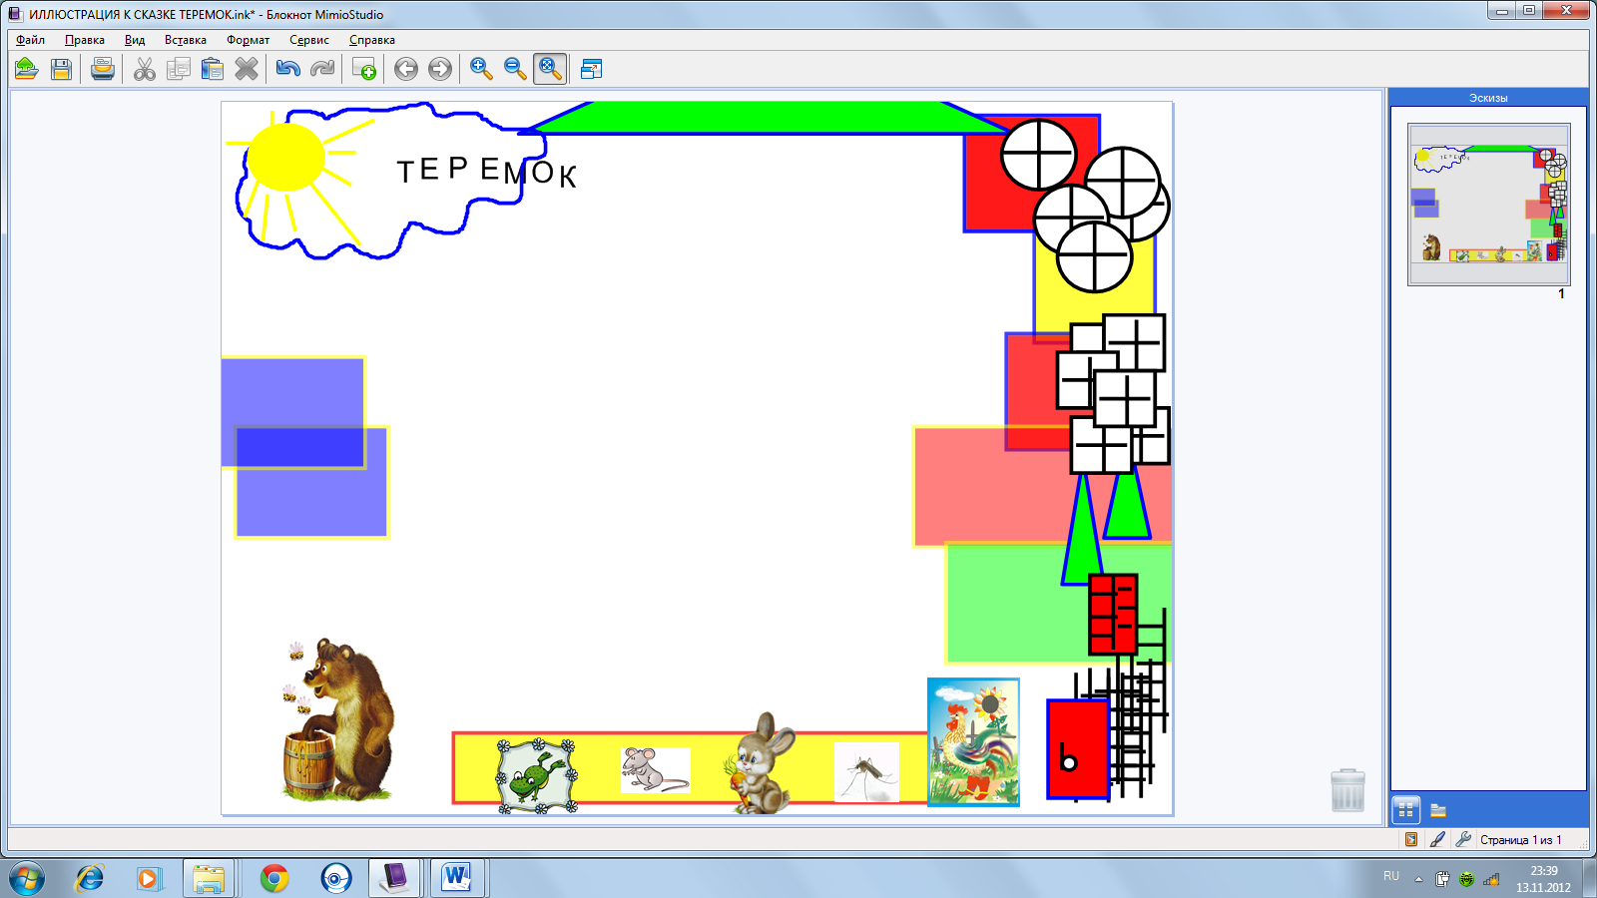
Рис.2

«Строим» теремок.
Учитель приглашает нескольких учащихся к интерактивной доске.
Они с помощью стилуса передвигают части домика и таким образом выстраивают теремок. Ребята обсуждают вид домика и договариваются между собой. (рис.3,4)

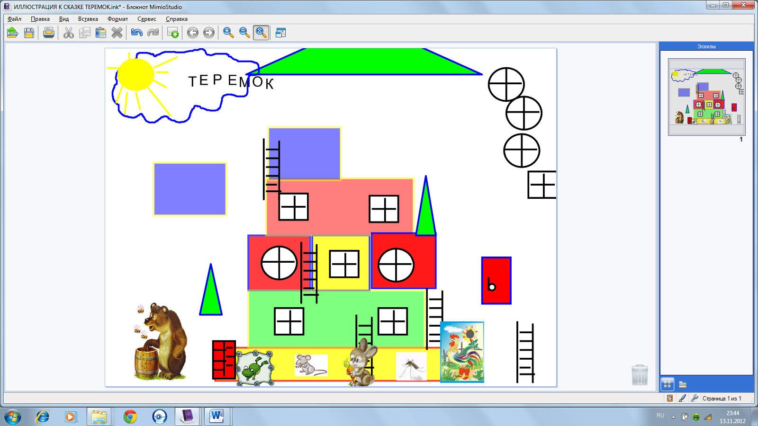
Рис.3
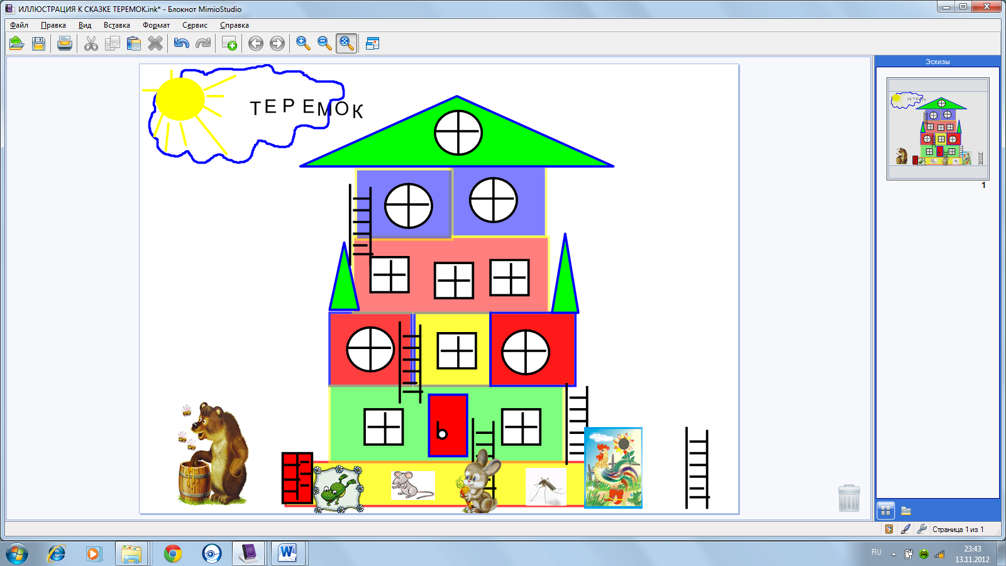Рис.4

Рассказываем сказку.
Ребятам предлагается вспомнить и рассказать сказку.
Каждый рассказывающий выходит к доске, помещает своего героя сказки по своему желанию в домик, рассказывает свою часть сказки. (рис 5-10)
Учитель корректирует высказывания учащихся, обращает внимание на правильное построение предложений, развивает речь учащихся, а так же даёт образец правильной речи, зачитывая текст сказки.

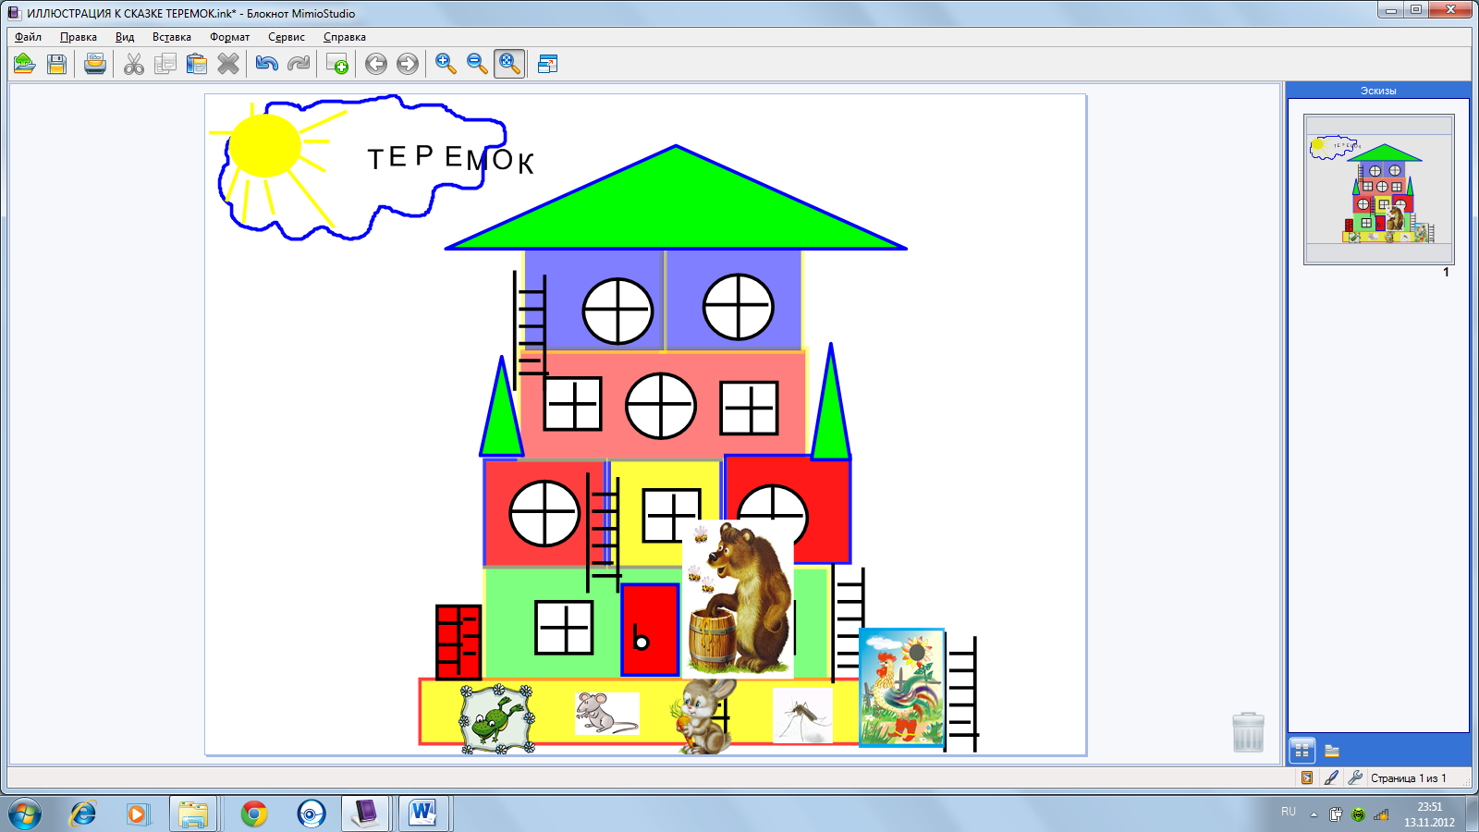
Рис.5

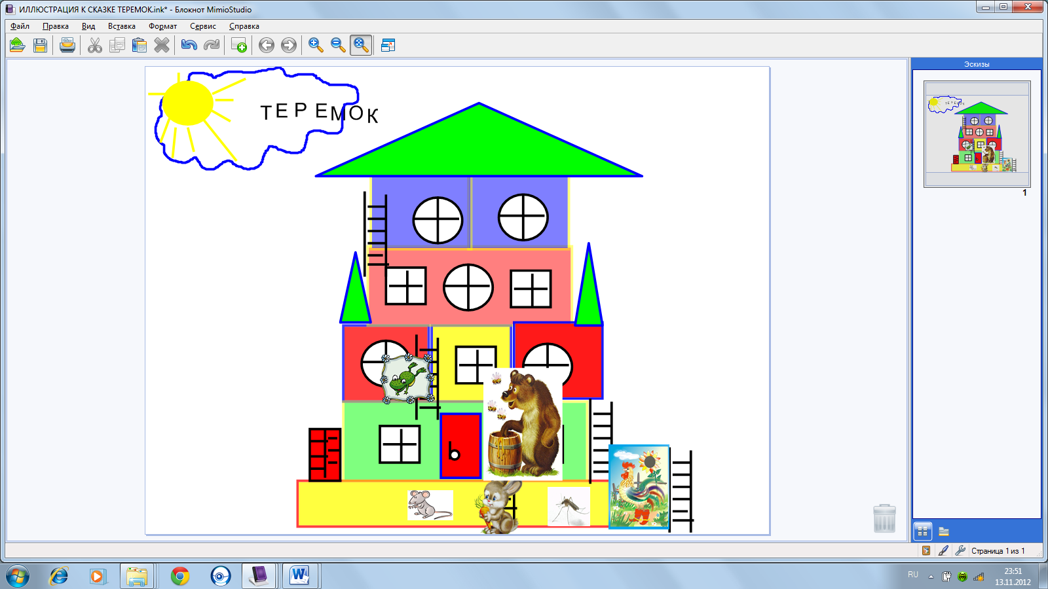
Рис.6

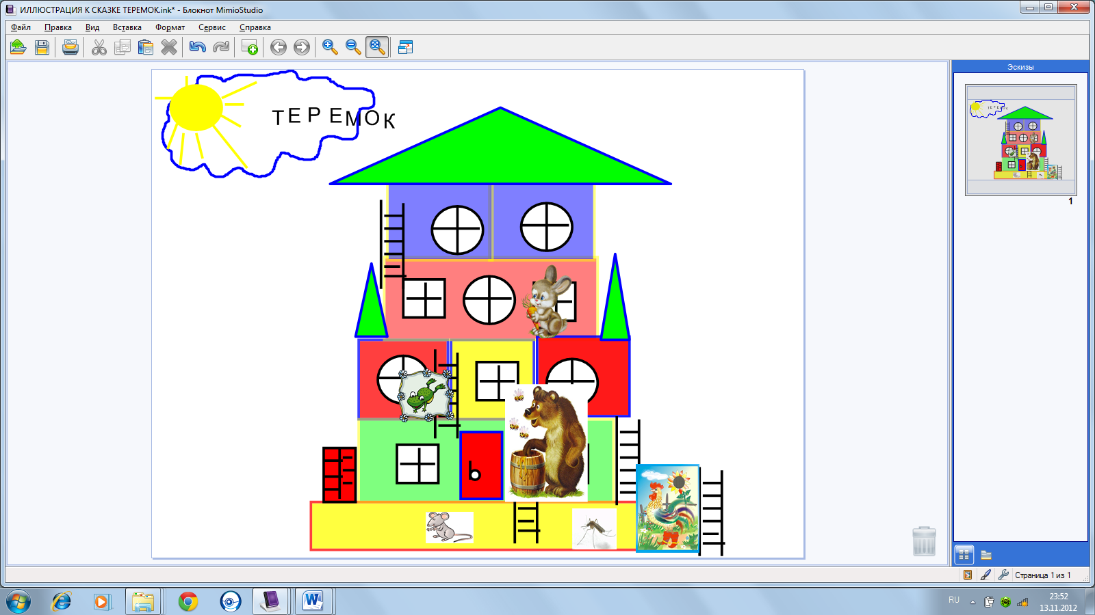
Рис.7

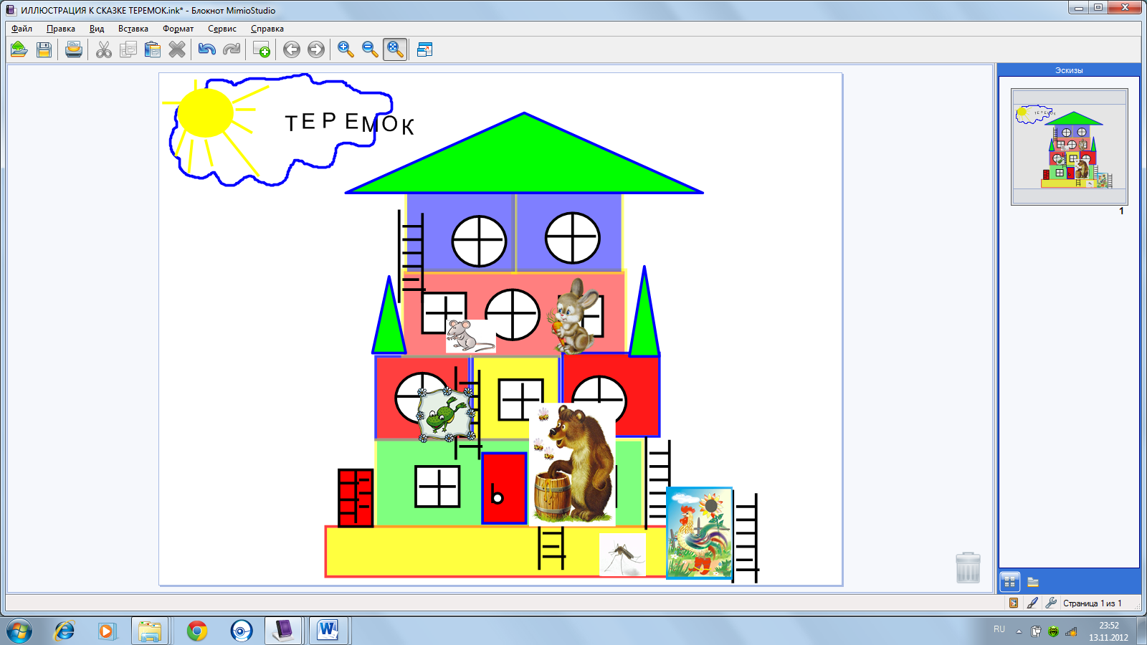
Рис.8

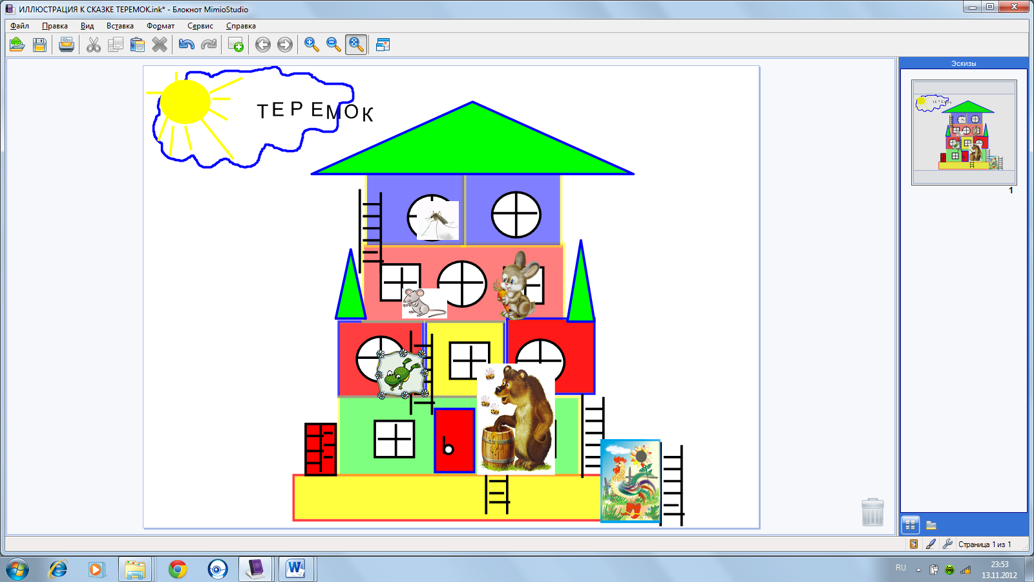
Рис.9

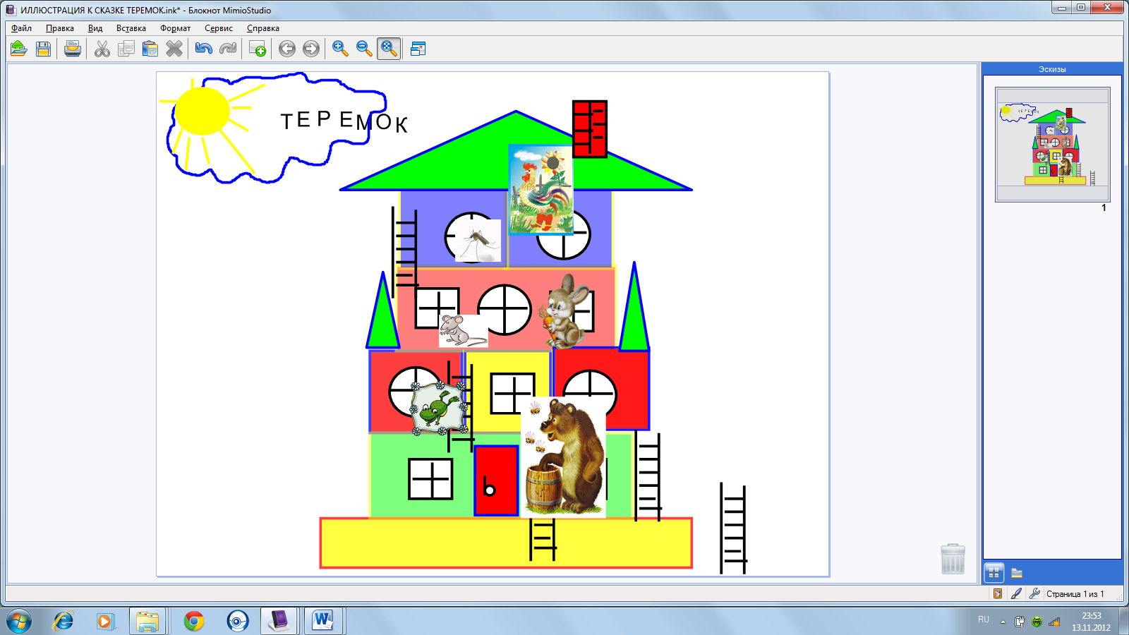
Рис.10

Итог занятия. Может задать вопросы эмоционального характера и по содержанию сказки. Например:
Какую сказку мы с вами сегодня вспомнили? Понравилась ли она? Как она называется? Кто герои? Чему учит эта сказка?
Захотелось ли вам самим прочитать эту сказку, посмотреть мультфильм?
Можно предложить ребятам нарисовать иллюстрацию к сказке «Теремок». Устроить выставку детских рисунков.

